La louve et l’enfant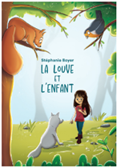

Diagramme de Venn  
Le livre *La louve et l’enfant* ressemble beaucoup à l’histoire *Le Petit Chaperon* rouge. Dans le diagramme de Venn, écris les ressemblances et les différences des 2 histoires. 